Witam Was,

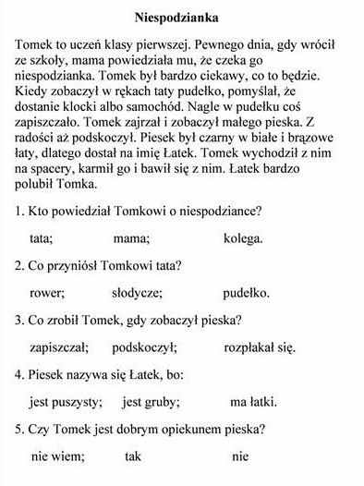Przeczytajcie tekst „Niespodzianka” Jeśli zrobicie to uważnie, bez problemu odpowiecie na pytania. Powodzenia☺